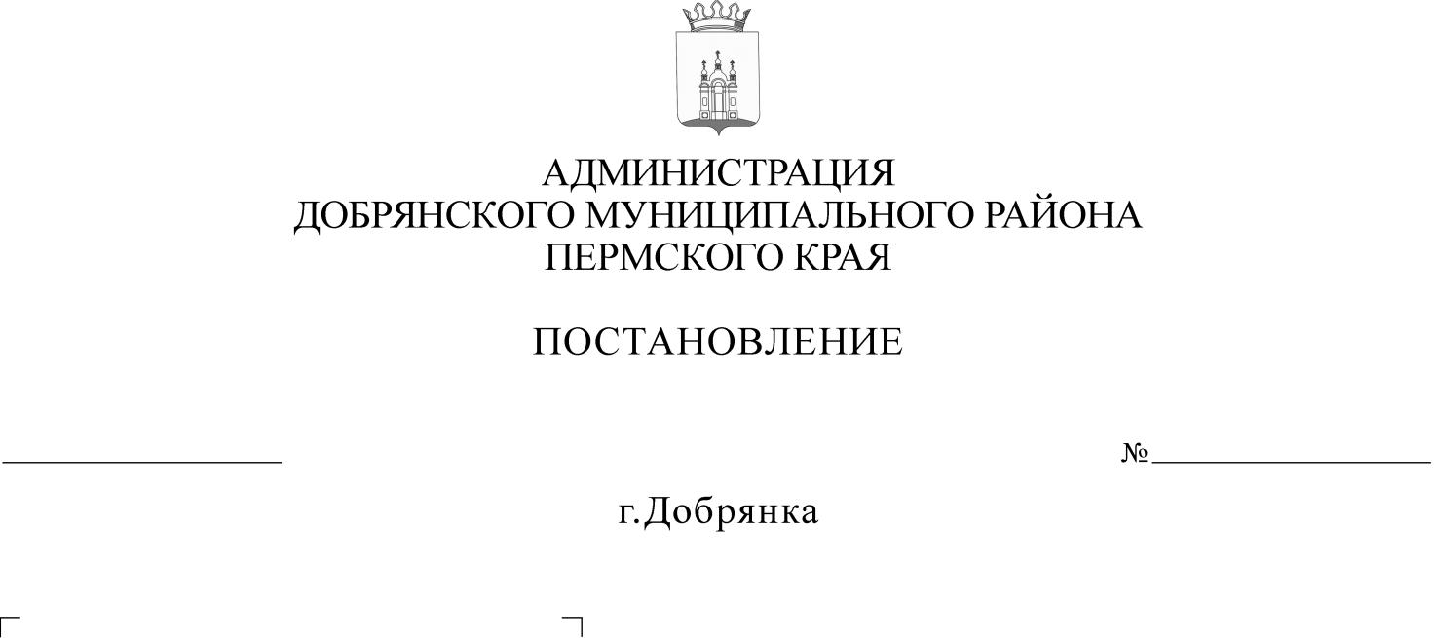
В соответствии с пунктом 2.10 приложения к постановлению Правительства Пермского края от 10 октября 2011 года № 755-п
«Об установлении дополнительных ограничений условий и мест розничной продажи алкогольной продукции, требований к минимальному размеру оплаченного уставного капитала (уставного фонда)» (в редакции от 10 ноября 2017 г. № 907-п),
29.04.2019
444

администрация района ПОСТАНОВЛЯЕТ:
1. Установить 22 мая 2019 года день проведения мероприятия «Последний звонок» в общеобразовательных организациях на территории Добрянского городского округа.
2. Управлению сельского хозяйства и поддержки предпринимательства администрации Добрянского муниципального района, в связи с проведением
в общеобразовательных организациях мероприятия «Последний звонок», уведомить руководителей торговых объектов, осуществляющих реализацию алкогольной продукции о запрете продажи 22 мая 2019 года алкогольной продукции, за исключением розничной продажи алкогольной продукции
при оказании услуг общественного питания.
3. Опубликовать настоящее постановление в источнике официального опубликования – общественно-политической газете Добрянского муниципального района «Камские зори», в сетевом издании в информационно-телекоммуникационной сети «Интернет» на официальном сайте администрации Добрянского муниципального района www.dobrraion.ru.
4. Контроль за исполнением постановления оставляю за собой.

Глава муниципального района-
глава администрации Добрянского
муниципального района К.В. Лызов

